Príloha č. 1 k CPNR-OMTZ-2025/001147-001

Opis predmetu zákazky

1. **Názov zákazky:**  ***Poháre a medaile do okresných, krajských kôl súťaží KR PZ Nitra a do súťaže Krajská súťaž v hasičskom športe a Krajská súťaž vo vyslobodzovaní z havarovaného vozidla***
2. **Základná charakteristika:**

Predmetom zákazky je obstaranie pohárov a medailí do okresných, krajských kôl súťaží, ktoré sa konajú v rámci KR PZ Nitra v zmysle nariadenia MV SR č. 54/2007 a 34/2009 o zabezpečení služobnej telesnej prípravy a športových súťaží (súťaž Branné lyžovanie KR PZ Nitra 2026 - 4 kategórie, , Karate, džudo KR PZ Nitra 2025 – 2 kategórie , Karate, džudo KR PZ Nitra 2026 – 2 kategórie , Policajné streľba KR PZ – 3- kategórie, Okresná súťaž v policajnej streľbe 2025 OR PZ NR, OR PZ LV, OR PZ KN, OR PZ NZ, OR PZ ŠA a zabezpečenie pohárov do súťaží, ktoré organizuje KR HaZZ Nitra – Krajská súťaž v hasičskom športe Nitra 2025– 6 kategórií, Krajská súťaž vo vyslobodzovaní z havarovaných vozidiel Nitra 2026 – 2 kategórie, Krajská súťaž v hasičskom športe Nitra 2026 – 6 kategórií).

1. **Hlavný kód CPV:**

39298700-4 Trofeje

**Doplňujúci kód CPV:**

18512200-3 Medaily

60000000-8 Dopravné služby (bez prepravy odpadu).

1. **Platnosť zmluvy:** do splnenia predmetu zákazky.
2. **Termín plnenia:** podľa potreby obstarávateľa.
3. **Miesto plnenia:**

Ministerstvo vnútra SR – Centrum podpory Nitra, Piesková 32, 949 01 Nitra

**VII. S tovarom sa požaduje zabezpečiť aj tieto súvisiace služby:**

* dodanie tovaru do miesta dodania,
* vyloženie tovaru v mieste dodania.

1. Verejný obstarávateľ si vyhradzuje právo prevziať iba tovar funkčný, bez zjavných vád, dodaný v kompletnom stave a v požadovanom množstve. V opačnom prípade si vyhradzuje právo nepodpísať dodací list, neprebrať dodaný tovar a nezaplatiť cenu za neprebraný tovar.
2. Tovar musí byť nový, nepoužívaný, zabalený v neporušených obaloch, nepoškodený.
3. Verejný obstarávateľ požaduje na dodaný tovar min. 24 mesačnú záruku, pokiaľ na záručnom liste nie je vyznačená dlhšia doba podľa záručných podmienok výrobcu. Záručná doba začína plynúť dňom prevzatia predmetu zmluvy na základe dodacieho listu.
4. Tovar nesmie byť recyklovaný, repasovaný, renovovaný.

**VIII. Technická špecifikácia predmetu zákazky:**

Všetky technické parametre/funkcionality, resp. vlastnosti požadovaného predmetu zákazky sú uvedené nižšie a predstavujú minimálne požiadavky, ktoré musia byť splnené vo vlastnom návrhu plnenia uchádzača.

***POLOŽKA č. 1***

**1.,2.,3. miesto Krajské kolo v brannom lyžovaní KR PZ Nitra 2026, Krajské kolo karate, džudo KR PZ Nitra 2025, Krajské kolo v policajnej streľbe KR PZ Nitra 2025 – jednotlivci, Krajská súťaž v hasičskom športe Nitra 2025 – celkové umiestnenie družstvá**

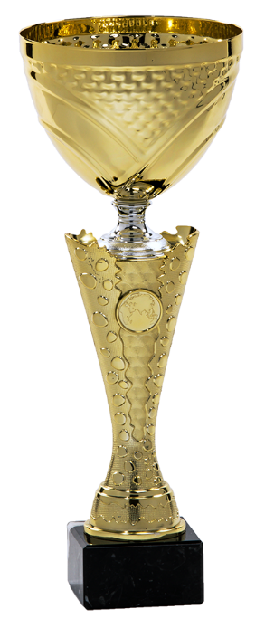

*Ilustračný obrázok*

**Popis:** Pohár/trofej v zlato – striebornom prevedení s možnosťou umiestnenia loga/emblému „branné lyžovanie“ „bojový šport“, „streľba“. Pohár/trofej uložený na podstavci + gravírovaný štítok, ktorý je umiestnený na podstavci.

Pohár požadujeme dodať v troch veľkostiach:

**Rozmery požadovaného produktu:**

**1 miesto : celková výška 37-40 cm**

* **farba pohára :** zlato-strieborná
* **materiál pohára:** plast
* **tvar:** kalich na stopke
* **materiál podstavca**: kameň/mramor
* **farebné prevedenie textu/grafiky:** áno
* **počet kusov: 8 ks**

* **štítok** (fólia na podstavec) s rozmermi 60x25 mm s 3-úrovňovým popisom v tvare:

(podľa umiestnenia)

**1.miesto**

**Branné lyžovanie KR PZ Nitra 2026**

**Muži do 40 rokov**

Text na štítku bude upresnený podľa danej súťaže a kategórie

**2 miesto : celková výška 34-36 cm**

* **farba pohára :** zlato-strieborná
* **materiál pohára:** plast
* **tvar:** kalich na stopke
* **materiál podstavca**: kameň/mramor
* **farebné prevedenie textu/grafiky:** áno
* **počet kusov: 8 ks**

* **štítok** (fólia na podstavec) s rozmermi 60x25 mm s 3-úrovňovým popisom v tvare:

(podľa umiestnenia)

**2.miesto**

**Branné lyžovanie KR PZ Nitra 2026**

**Muži do 40 rokov**

Text na štítku bude upresnený podľa danej súťaže a kategórie

**3 miesto : celková výška 29-33 cm**

* **farba pohára :** zlatá/strieborná/bronzová
* **materiál pohára:** plast
* **tvar:** kalich na stopke
* **materiál podstavca**: kameň/mramor
* **farebné prevedenie textu/grafiky:** áno
* **počet kusov: 8 ks**

* **štítok** (fólia na podstavec) s rozmermi 60x25 mm s 3-úrovňovým popisom v tvare:

(podľa umiestnenia)

**3.miesto**

**Branné lyžovanie KR PZ Nitra 2026**

**Muži do 40 rokov**

Text na štítku bude upresnený podľa danej súťaže a kategórie

**Emblém znak branné lyžovanie v počte : 9 ks**

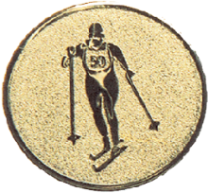

Ilustračný obrázok

**Emblém- znak bojový šport v počte 6 ks**

**

*Ilustračný obrázok*

**Emblém- znak streľba v počte 6 ks**



*Ilustračný obrázok*

**Emblém- znak hasič v počte 3 ks**

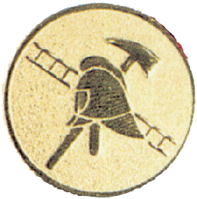

*Ilustračný obrázok*

Emblém na poháru bude upresnený podľa dane súťaže a kategórie

Poznámka: *poháre na 1., 2., 3. miesto musia pochádzať z jednej sady*

***POLOŽKA č. 2***

**1.,2.,3. miesto Krajské kolo v brannom lyžovaní KR PZ Nitra 2026 – družstvá, Krajské kolo v policajnej streľbe KR PZ Nitra 2025 – družstvá**

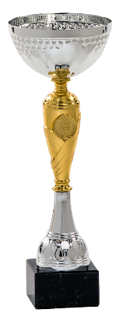

*Ilustračný obrázok*

**Popis:** Pohár/trofej v zlato-striebornom prevedení s možnosťou umiestnenia loga/emblému „branné lyžovanie“, „streľba“ Pohár/trofej uložený na podstavci + gravírovaný štítok, ktorý je umiestnený na podstavci.

Pohár požadujeme dodať v 3 veľkostiach

**Rozmery požadovaného produktu:**

**1 miesto** celková výška: 24-27 cm

* **farba pohára:** zlato-strieborná
* **materiál pohára:** plast
* **tvar:** kalich na stopke
* **materiál podstavca**: kameň/mramor
* **farebné prevedenie textu/grafiky:** áno
* **počet kusov: 6**
* **štítok** (fólia na podstavec) s rozmermi 60x20 mm s 3-úrovňovým popisom v tvare:

(podľa umiestnenia)

* + 1. **miesto**

**v brannom lyžovaní KR PZ Nitra 2026**

**družstvá**

Text na štítku bude upresnený podľa danej súťaže

**2. miesto** celková výška: 21-23 cm

* **farba pohára:** zlato-strieborná
* **materiál pohára:** plast
* **tvar:** kalich na stopke
* **materiál podstavca**: kameň/mramor
* **farebné prevedenie textu/grafiky:** áno
* **počet kusov: 6**
* **štítok** (fólia na podstavec) s rozmermi 60x20 mm s 3-úrovňovým popisom v tvare:

(podľa umiestnenia)

* + - 1. **miesto**

**v brannom lyžovaní KR PZ Nitra 2026**

**družstvá**

Text na štítku bude upresnený podľa danej súťaže

**3.miesto** celková výška: 18-20 cm

* **farba pohára:** zlato-strieborná
* **materiál pohára:** plast
* **tvar:** kalich na stopke
* **materiál podstavca**: kameň/mramor
* **farebné prevedenie textu/grafiky:** áno
* **počet kusov: 6**
* **štítok** (fólia na podstavec) s rozmermi 60x20 mm s 3-úrovňovým popisom v tvare:

(podľa umiestnenia)

1. **miesto**

**v brannom lyžovaní KR PZ Nitra 2026**

**družstvá**

Text na štítku bude upresnený podľa danej súťaže

**Emblém znak branné lyžovanie v počte : 9 ks**



Ilustračný obrázok

**Emblém- znak streľba v počte 9 ks**



*Ilustračný obrázok*

Emblém na poháru bude upresnený podľa danej súťaže

Poznámka: *pohár musí pochádzať z jednej sady, pri súťažiach KR PZ sa udeľujú poháre/trofeje pre každého člena družstva (počet členom v družstve 3 osoby)*

***POLOŽKA č. 3***

**1.,2.,3. miesto Okresné kolo v policajnej streľbe 2025**

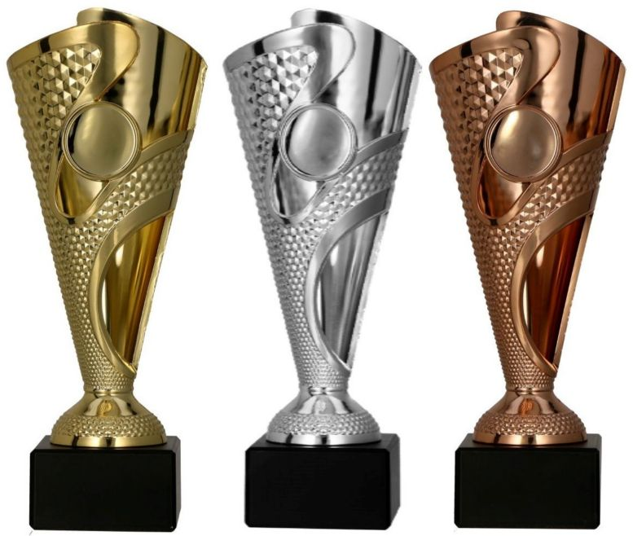

*Ilustračný obrázok*

**Popis:** Pohár/trofej v zlatom, striebornom a bronzovom prevedení. Pohár – kalich umiestnený na plastovom podstavci +  gravírovaný štítok, ktorý je umiestnený na podstavci, na ktorý je možné vložiť emblém – logo „streľba “.

**Výška pohára 15-20 cm**

**farba pohára :** zlatá, strieborná, bronzová

**materiál pohára:** plast

**tvar:** kalich **materiál podstavca**: plast

**farebné prevedenie textu/grafiky:** áno

**počet kusov:**

* **Zlatý pohár 5 ks**
* **Strieborný pohár 5 ks**
* **Bronzový pohár 5 ks**

**štítok** (fólia na podstavec) s rozmermi minimálne 60x20 mm (prispôsobený rozmerom podstavca) s 3-úrovňovým popisom v tvare:

(podľa umiestnenia)

**1.miesto**

**Okresné kolo v policajnej streľbe**

**OR PZ Nitra 2025**

Text na štítku bude upresnený podľa potreby konkrétneho OR PZ

**Emblém- znak streľba v počte 15 ks**



*Ilustračný obrázok*

***POLOŽKA č. 4***

**1., 2., 3., miesto Krajská súťaž v hasičskom športe Nitra 2025 – 5 disciplín (dvojboj jednotlivcov, požiarny útok, 100 m s prekážkami- jednotlivci, výstup na vežu – jednotlivci, štafeta – družstvá), Krajská súťaž karate a džudo KR PZ Nitra 2026**

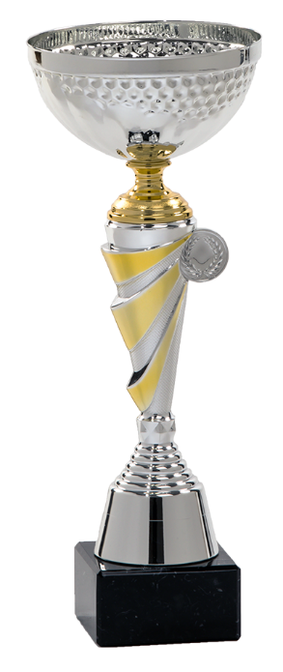

*Ilustračný obrázok*

**Popis:** Pohár/trofej kalich i na stopke a na podstavci v strieborno-zlatom prevedení s možnosťou umiestnenia loga/emblému „hasič “, „ bojový šport“ Pohár/trofej uložený na podstavci +  gravírovaný štítok, ktorý je umiestnený na podstavci.

**Rozmery požadovaného produktu:**

**1.miesto** celková výška 26-27 cm

**farba trofeje :** zlato-strieborná

**materiál pohára:** plast

**tvar:** kalich s uškami na stopke

**materiál podstavca**: kameň/mramor

**farebné prevedenie textu/grafiky:** áno

**počet kusov: 7**

**štítok** (fólia na podstavec) s rozmermi 60x25 mm s 3-úrovňovým popisom v tvare:

(podľa umiestnenia)

**1.miesto**

**Krajská súťaž v hasičskom športe Nitra 2025**

**dvojboj jednotlivci**

Text na štítku bude upresnený podľa danej súťaže

**2.miesto** celková výška 24-25 cm

**farba trofeje :** zlato-strieborná

**materiál pohára:** plast

**tvar:** kalich s uškami na stopke

**materiál podstavca**: kameň/mramor

**farebné prevedenie textu/grafiky:** áno

**počet kusov: 7**

**štítok** (fólia na podstavec) s rozmermi 60x25 mm s 3-úrovňovým popisom v tvare:

(podľa umiestnenia)

**2.miesto**

**Krajská súťaž v hasičskom športe Nitra 2025**

**dvojboj jednotlivci**

Text na štítku bude upresnený podľa danej súťaže

**3.miesto** celková výška 20-23 cm

**farba trofeje :** zlato-strieborná

**materiál pohára:** plast

**tvar:** kalich s uškami na stopke

**materiál podstavca**: kameň/mramor

**farebné prevedenie textu/grafiky:** áno

**počet kusov: 7**

**štítok** (fólia na podstavec) s rozmermi 60x25 mm s 3-úrovňovým popisom v tvare:

(podľa umiestnenia)

**3.miesto**

**Krajská súťaž v hasičskom športe Nitra 2025**

**dvojboj jednotlivci**

Text na štítku bude upresnený podľa danej súťaže

**Emblém- znak hasič v počte 15 ks**



*Ilustračný obrázok*

**Emblém- znak bojový šport v počte 6 ks**

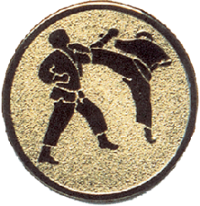

*Ilustračný obrázok*

Poznámka: *poháre musia pochádzať z jednej sady.*

***POLOŽKA č. 5***

**1., 2., 3., miesto Krajská súťaž v hasičskom športe Nitra 2026 celkové umiestnenie – družstvá, Krajská súťaž vo vyslobodzovaní z havarovaných vozidiel Nitra 2026**

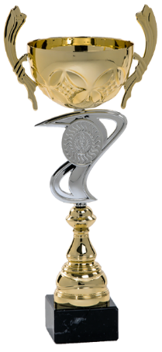

*Ilustračný obrázok*

**Popis:** Pohár/trofej kalich s uškami na stopke a na podstavci v zlato-striebornom prevedení s možnosťou umiestnenia loga/emblému „hasič “. Pohár/trofej uložený na podstavci +  gravírovaný štítok, ktorý je umiestnený na podstavci.

**Rozmery požadovaného produktu:**

**1.miesto** celková výška 40-41 cm

**farba trofeje :** zlato-strieborná

**materiál pohára:** plast

**tvar:** kalich s uškami na stopke

**materiál podstavca**: kameň/mramor

**farebné prevedenie textu/grafiky:** áno

**počet kusov: 3**

**štítok** (fólia na podstavec) s rozmermi 60x25 mm s 4-úrovňovým popisom v tvare:

(podľa umiestnenia)

**1.miesto**

**Krajská súťaž vo vyslobodzovaní zranených osôb**

**z havarovaných vozidiel Nitra 2026**

**celkové umiestnenie družstvá**

Text na štítku bude upresnený podľa danej súťaže

**2.miesto** celková výška 35-39 cm

**farba trofeje :** zlato-strieborná

**materiál pohára:** plast

**tvar:** kalich s uškami na stopke

**materiál podstavca**: kameň/mramor

**farebné prevedenie textu/grafiky:** áno

**počet kusov: 3**

**štítok** (fólia na podstavec) s rozmermi 60x25 mm s 4-úrovňovým popisom v tvare:

(podľa umiestnenia)

**2.miesto**

**Krajská súťaž vo vyslobodzovaní zranených osôb**

**z havarovaných vozidiel Nitra 2026**

**celkové umiestnenie družstvá**

Text na štítku bude upresnený podľa danej súťaže

**3.miesto** celková výška 31-34 cm

**farba trofeje :** zlato-strieborná

**materiál pohára:** plast

**tvar:** kalich s uškami na stopke

**materiál podstavca**: kameň/mramor

**farebné prevedenie textu/grafiky:** áno

**počet kusov: 3**

**štítok** (fólia na podstavec) s rozmermi 60x25 mm s 4-úrovňovým popisom v tvare:

(podľa umiestnenia)

**3.miesto**

**Krajská súťaž vo vyslobodzovaní zranených osôb**

**z havarovaných vozidiel Nitra 2026**

**celkové umiestnenie družstvá**

Text na štítku bude upresnený podľa danej súťaže

**Emblém- znak hasič v počte 9 ks**



*Ilustračný obrázok*

Poznámka: *poháre musia pochádzať z jednej sady.*

***POLOŽKA č 6***

**1., 2., 3., miesto Krajská súťaž v hasičskom športe Nitra 2026 – 5 disciplín (dvojboj jednotlivcov, požiarny útok, 100 m s prekážkami- jednotlivci, výstup na vežu – jednotlivci, štafeta – družstvá**

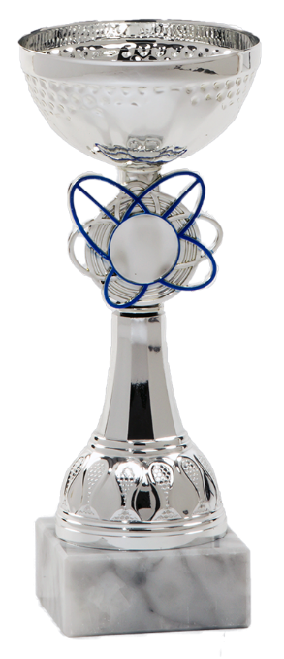

*Ilustračný obrázok*

**Popis:** Pohár/trofej kalich na stopke a na podstavci v striebornom prevedení s možnosťou umiestnenia loga/emblému „hasič “, „“ Pohár/trofej uložený na podstavci +  gravírovaný štítok, ktorý je umiestnený na podstavci.

**Rozmery požadovaného produktu:**

**1.miesto** celková výška 22-25 cm

**farba trofeje :**  strieborná

**materiál pohára:** plast

**tvar:** kalich na stopke

**materiál podstavca**: kameň/mramor

**farebné prevedenie textu/grafiky:** áno

**počet kusov: 5**

**štítok** (fólia na podstavec) s rozmermi 60x25 mm s 4-úrovňovým popisom v tvare:

(podľa umiestnenia)

**1.miesto**

**Krajská súťaž v hasičskom športe**

**Nitra 2026**

**dvojboj - jednotlivci**

Text na štítku bude upresnený podľa danej súťaže

**2.miesto** celková výška 19-21 cm

**farba trofeje :**  strieborná

**materiál pohára:** plast

**tvar:** kalich na stopke

**materiál podstavca**: kameň/mramor

**farebné prevedenie textu/grafiky:** áno

**počet kusov: 5**

**štítok** (fólia na podstavec) s rozmermi 60x25 mm s 4-úrovňovým popisom v tvare:

(podľa umiestnenia)

**2.miesto**

**Krajská súťaž v hasičskom športe**

**Nitra 2026**

**dvojboj - jednotlivci**

Text na štítku bude upresnený podľa danej súťaže

**3.miesto** celková výška 16-18 cm

**farba trofeje :** zlato-strieborná

**materiál pohára:** plast

**tvar:** kalich na stopke

**materiál podstavca**: kameň/mramor

**farebné prevedenie textu/grafiky:** áno

**počet kusov: 5**

**štítok** (fólia na podstavec) s rozmermi 60x25 mm s 4-úrovňovým popisom v tvare:

(podľa umiestnenia)

**3.miesto**

**Krajská súťaž v hasičskom športe**

**Nitra 2026**

**dvojboj - jednotlivci**

Text na štítku bude upresnený podľa danej súťaže

**Emblém- znak hasič v počte 15 ks**



*Ilustračný obrázok*

***POLOŽKA č.7***

**Stuha s trikolórou a karabínkou:**

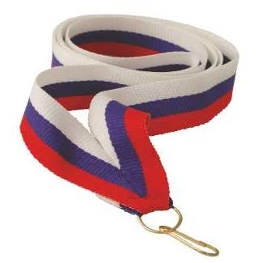

*Ilustračný obrázok*

**Popis:**

* + - Stuha vo farbe trikolóry SR (biela, modrá, červená) so šírkou minimálne 20 mm a dĺžkou minimálne 80 mm s karabínkou na medailu
    - **Počet kusov**: 18 ks
    - Na zlatú medailu 6 ks
    - Na striebornú medailu 6ks
    - Na bronzovú medaila 6 ks

***POLOŽKA č. 8***

**Zlatá, strieborná a bronzová medaila s možnosťou emblému - znak „HASIČI“: pre súťaže v rok 2025 a v roku 2026**

**Popis :**

* Zlatá, strieborná a bronzová kovová medaila s rozmermi 5x0,2 cm s očkom na stuhu
* V rámci medaile bude miesto na vlastný emblém s priemerom 2,5 cm
* Farebný emblém s priemerom 2,5 cm, ktorý bude zobrazovať znak HASIČI
* **Počet kusov**:

**Súťaž rok 2025**

zlatá –3 ks

strieborná – 3 ks

bronzová –3 ks

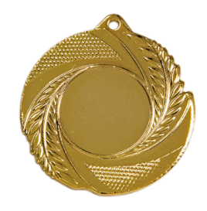

*Ilustračný obrázok*

**Popis medailí :** Poznámka: *zlatá, strieborná aj bronzová medaila musí pochádzať z jednej sady.*

**Súťaž rok 2026**

* Zlatá, strieborná a bronzová kovová medaila s rozmermi 5x0,2 cm s očkom na stuhu
* V rámci medaile bude miesto na vlastný emblém s priemerom 2,5 cm
* Farebný emblém s priemerom 2,5 cm, ktorý bude zobrazovať znak HASIČI
* Počet kusov:

zlatá –3 ks

strieborná – 3 ks

bronzová –3 ks

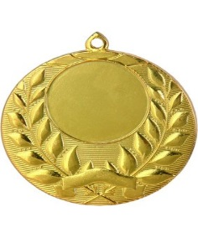

*Ilustračný obrázok*

**Popis medailí :** Poznámka: *zlatá, strieborná aj bronzová medaila musí pochádzať z jednej sady.*

**Emblém- znak hasič v počte 18 ks**

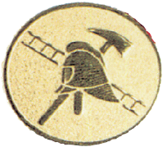

*Ilustračný obrázok*

Logo prispôsobiť rozmerovo veľkosti daného pohára a medaily, na ktorom bude umiestnené.